南通大学电工技能实训装置（双组网孔板型）
招标公告
南通大学采取公开招标方式，确定电工技能实训装置（双组网孔板型）供货单位。现将有关事项公告如下：
一、电工技能实训装置（双组网孔板型）技术要求及数量等见 附件一。
实训装置相配套的元器件见 附件二。
二、投标人基本要求
1、投标人是具有独立法人资格的生产厂家，具备相应的经营资质和一定经营规模，拥有良好的信誉、经营业绩和售后服务。不接受代理商投标。
2、所供设备必须有明确的生产厂家、型号、规格、说明书、质保书等。其技术参数须为原厂设计和产品说明书所规定。
3、无论投标结果如何，投标人自行承担投标发生的所有费用。
三、投标书基本要求
1、投标书须提供公司简介、企业法人营业执照、法人代表人身份证复印件和委托代理人身份证复印件、法人授权委托书、税务登记证等。
2、投标书分技术标和商务标，技术标正本一份，副本三份；商务标正副本各一份。商务标单独封装，商务标只指投标报价清单，所有资质证书列在技术标书中。报价时请提供相关配件清单（包括配件名称、数量、型号、规格等）。
3、按本公告提出技术要求和国家标准验收。
4、能提供的相关服务承诺及优惠条件。
四、评标办法
1、开标前由招标工作组确定详尽的评标方法。
2、评标将以性价比为基本原则，性价比高者中标。
五、售后服务要求
1、明确保修年限。保修期内免费维护维修，保修期外提供免费维护和技术支持，维修只收材料成本费。
2、设备发生故障时，报修响应时间为2小时，24小时内内到达现场。
六、交货及时间要求
1、所有电工技能实训装置（双组网孔板型）应原包装新品交货。
2、中标单位必须在12月10日前到货。
3、供方负责设备的安装、调试和使用技术培训，设备正常运行后交付使用，并及时组织实物和技术验收。
七、付款方式
电工技能实训装置调试验收合格后两周内，支付合同总金额的95％。另5％作为质保金，待一年后视质保和售后服务情况支付。中标人投标保证金在安装验收合格后退还。未中标人，退回投标保证金。
八、投标时间及地点
请投标人于2011年11月17日17：00前，将密封好的标书及投标保证金人民币伍仟元（汇款凭证复印件或汇票）送至南通大学实验室与设备管理处采购供应科，并缴纳评标费人民币叁百元整（现金）。联系地址：南通市啬园路9号，南通大学主校区逸夫教学楼7号楼407室，邮政编码：226019。开户名：南通大学；开户行：建行南通分行；帐号：32001648636059123123。业务联系人：程鹏，联系电话：0513-85012365，传真：0513-85012138。技术联系人：曹海平0513-85012923,13861990838。
九、不合格标书及违约处理
1、对不符合招标书要求的投标书不予受理或作废标处理。
2、投标人须严格维护招投标的公正性、合法性、合理性，一经发现违规者，一律取消本次投标或中标资格，其投标保证金不予退还，并保留追究其法律责任的权利。

南通大学仪器设备招标工作组
2011年11月9日

附件一：电工技能实训装置（双组网孔板型）技术要求等

一、概 述：
该实训装置主要由实训台（含电源控制部分）、网孔板、实训元器件等组成，学生通过实训线路进行元器件的布局安装，接线全部由学生自行完成，培养学生的动手能力和操作技能，实训项目可自行确定，该实训装置也可作为电工考证的考核设备。

二、实训装置技术要求及数量等
1、网孔板
每个工位提供一张网孔板，其面积为：750㎜×600㎜（长×宽）。网孔板采用不锈钢板（厚度不小于1.5㎜），密布5㎜×10㎜方形小孔，小孔间距建议为：3㎜。一个实训装置左右有两张网孔板为挂件式，须方便拆卸，有利于元器件的安装和布局。
2、实训台
实训台整体外部尺寸（含网孔板）为1600㎜×750㎜×1650㎜（长×宽×高），注意实训台长度不能突破1600㎜，每个工位要有1个抽屉（建议抽屉宽度500㎜，深度400㎜、高度200㎜）。实训台要便于安装网孔板（挂件式），但网孔板套挂要紧固，另外实训台中间框架上要预留攻丝孔，以便用于固定网孔板。实训台整个桌体由厚冷扎钢板折弯成型后焊接拼装而成，表面防静电层亚光密纹喷塑结构，台面为30mm厚防火、防水、耐磨高密度板、结构坚固，造型美观大方，并装有四只带刹车的万向滑轮，便于固定和移动。
3、电源及安全保护
实训屏下部无网孔的部分装配三相四线电流型漏电保护断路器，具有漏电、短路及过流切断电源的保护功能。须符合国家标准：漏电流≤30mA，须配置急停按钮和一只1.0级精度的指针式电压表。
（1）总电源控制
输入电压：三相四线制380V±10% 50Hz，每个工位设置有一个总电源开关，具有漏电保护功能，当漏电电流达30mA时，保护装置动作。动作时间≤0.1S，确保实训者人身安全和实训设备安全。装置容量：≤1KVA。
（2）仪表指示
设有交流电压表：0～500V 1只，精度1.5级，通过切换开关可分别指示电网输入的三相线电压。交流电流表：0～5A 1只，精度1.5级。
（3）三相电源输出
为每个工位单独提供三相四线交流电源输出；设有急停按钮，按下立即切断三相电源输出。配备单、三相插座多组。
（4）直流电源
提供220V/0.5A励磁电源一路。
提供0～230V/2A可调直流电源，并配有直流仪表显示,精度1级。
4、安装塑料件及自攻螺丝
对于方形小孔的网孔板需配备与小孔尺寸配套的、可拧入自攻螺丝的、用于元器件安装的塑料安装件，每台不少于800只塑料件及自攻螺丝。
5、实训装置数量：48台
6、实训装置图例： 下图仅为实物示例，与上述要求存在较多区别。必须按电工技能实训装置技术要求供货。

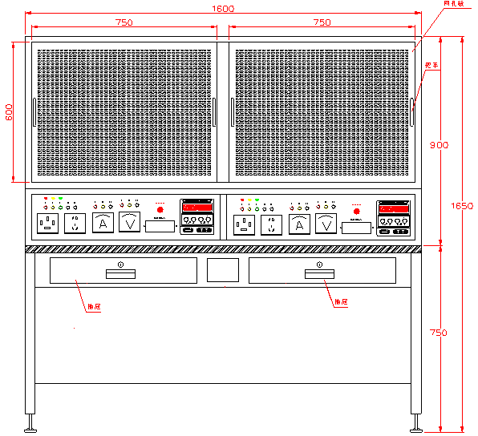

附件二：实训装置相配套的元器件

序号 | 名称 | 型号 | 数量 | 单位 | 品牌
1 | 日光灯实训组件（日光灯灯管及管座、镇流器、启辉器等） |  | 1 | 套
2 | 彩色灯泡及灯座 |  | 5 | 套
3 | 单线开关 |  | 1 | 只 | 正泰
4 | 二线开关 |  | 1 | 只 | 正泰
5 | 三相开关 |  | 1 | 只 | 德力西
6 | 按钮 | LA39 | 5 | 只 | 西门子
7 | 单相电度表 |  | 1 | 只 | 上海东字
8 | 交流接触器 | CDC10-10 | 4 | 只 | 德力西
9 | 中间继电器 | JZ7﹣44 | 2 | 只 | 德力西
10 | 热继电器 | JR36﹣20 | 1 | 只 | 德力西
11 | 螺旋式熔断器 | RL1-15/3A | 5 | 只 | 德力西
12 | 电子式时间继电器 | ST3 | 2 | 只 | 德力西
13 | 空气式时间继电器 | JS7-2A | 2 | 只 | 德力西
14 | 整流二极管 | 1N5408 | 4 | 只
15 | 鼠笼式三相异步电机 | 380Y/△180W 380V | 1 | 只 | 上海微特
16 | 走线槽 |  | 5 | 米
17 | 接线端子排 |  | 20 | 孔
18 | 螺丝 |  | 若干
19 | 万用表 | MF-47 | 1 | 只 | 上海第四电表厂

